**DAFTAR RIWAYAT HIDUP**

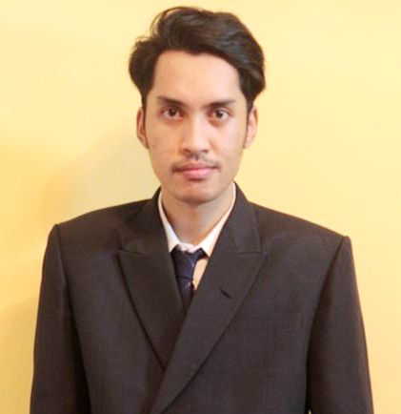

**DATA PRIBADI**

Nama : Aldo Satya Fawira

Jenis Kelamin : Pria

Tempat / Tanggal Lahir : Jakarta, 02 juni 1992

Status : Belum menikah

Kewarganegaraan : Indonesia

Agama : Islam

Alamat : Komplek Taman Mangu Indah(TMI)

Blok B14/15 Rt.012 Rw.06 Pondok Aren, Tangerang Selatan

No. Telepon : 081293879779

E-mail : [aldosatyafawira@gmail.com](mailto:aldosatyafawira@gmail.com) (Gmail)

[aldosatyafawira@yahoo.com](mailto:aldosatyafawira@yahoo.com) (Yahoo)

Tinggi / Berat badan : 181cm / 60kg

# Kesehatan : Sangat Baik

Hobi : Memainkan alat musik (Gitar) atau main band, olahraga, dan mendengarkan music

**PENDIDIKAN FORMAL**

* 1998 - 2004 : SDN 010 Jakarta
* 2004 - 2007 : SMP 235 Jakarta
* 2007 - 2010 : SMA 87 Jakarta
* 2010 - 2014 : Universitas Budi Luhur Jakarta

Program Studi Teknik Informatika

**PENDIDIKAN NONFORMAL**

Kursus di Kampung Inggris (Pare)

* Lembaga Mr.Bob (Gogo Talk)
* Boston Institute (Grammer for Speaking)
* Dina’s Dorm

**PENGALAMAN ORGANISASI**

* Menjadi anggota Rohis, Bola, dan Basket di Smp
* OFX organization (Musik)
* Menjadi anggota karang taruna di Rw. 06 Taman Mangu Indah
* Membuat konsep kreatif event
* Mendukung dan membantu kinerja Event Organizer
* Agency “ A2 ” menyalurkan personal tenaga kinerja event

**PENGALAMAN KERJA**

Marketing Promotion / Event Organizer

* Mc/crew “Autan” di daerah Tangerang
* Crew invitation “Heineken” by Interface
* Crew “XL” by Interface
* TL “BearBrand” by Xcom
* Promotion (Demonstrator) “Takara Tomy” by Pt.Agatha Promar
* Makeline di Domino’s Pizza (Part Time)
* Talent “Hydro coco” by Twistblast
* Promotor “XL” diSenayan
* TL “Coffee Joy” by Blueberry
* LO ”JasaRahaja Mudik Gratis” di Senayan
* TL ”MensFair (Gillete)” by groupm esp
* LO “Aetra (Employee Gathering)” di Ecopark Ancol
* Committee “G-Shock (Shock The World / Dash Berlin)” di Ecopark Ancol
* SPB “BNI Syariah (Islamic Book Fair)” di Senayan
* TL ”Phillips LED” di Transmart
* TL ”Pameran Polytron” di Carefour
* TL/Crew ”Samsung Trade In” di BxC

**Saya menyatakan bahwa semua hal yang saya tulis dan lampirkan ini adalah benar.**

- Terima Kasih -